ACTIVIDADES PARA DINAMIZAR COMPETENCIAS
ANTES DE INICIAR A RESOLVER LAS ACTIVIDADES LEE CON ATENCION LA GUIA ALLÍ ENCONTRARAS LA PAUTAS PARA QUE ESTE TRABAJO SE TE FACILITE.

- ¿Di cuántas fracciones equivalentes a existen? _________________________________

- si alguien te dijera que la siguiente operación es correcta:

5/9 + 3/9 = 8/18,

¿Qué explicación le darías para convencerle de que está equivocado?____________________

- Realiza la siguiente suma : 5/6 + 3/10 =____________________

- ¿Crees que es necesario, para sumar fracciones con distinto denominador, expresarlas antes como fracciones con el mismo denominador? ¿Por qué?

- Efectúa los siguientes productos de fracciones, y simplifica, si es posible, la fracción que obtienes como resultado:
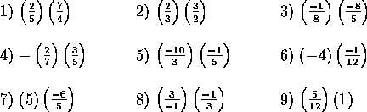

- Debes haber observado algo curioso en los ejercicios 2) y 8) de la actividad anterior (del numeral 5),
En ambos, el resultado es igual a 1. ¿Podrías decir por qué ocurre esto?___________________________________

- Escribe el inverso de cada una de las siguientes fracciones: 2/9, -(5/12); -1/6; 10/1

- Resuelve los siguientes problemas de regla de tres simple:
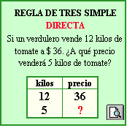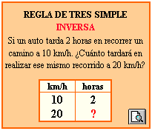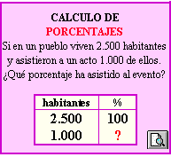

- Aplica el concepto de regla de tres y soluciona este problema. Recuerda plantear el problema como en el ejercicio 8.
De los 800 alumnos de un colegio, han ido de viaje 600. ¿Qué porcentaje de alumnos ha ido de viaje?
800 alumnos 600 alumnos
- alumnos x alumnos

- Halla el promedio de estos 6 números (3, 4, 2, 2, 5, 2).

